

# Gl. Toftegaard

GRUNDEJERFORENINGS

## [WWW.gl-toftegaard.dk](http://WWW.gl-toftegaard.dk)

## Avis

_______________________________________________________________

### Antal husstande 80 Årgang 41 Nummer 2 Juni 2019

Indbydelse til Sct. Hans aften i foreningen!

Traditionen tro holder grundejerforeningen

Sct. Hans aften arrangement søndag den 23. juni 2019.

Kl. 19.00 mødes vi på boldbanen til en omgang rundbold og hygge.

Bålet tændes kl. 20.30 og vi synger midsommervisen.

(Under forudsætning, at der ikke igen er afbrændings-forbud.)

|  |  |
| --- | --- |
| Der serveres et lille glas til de voksne, og der er snobrødsdej til de unge.  Øl og vand kan købes til rimelige priser.  MCj03049470000[1] | http://www.gl-toftegaard.dk/Scthans/heks3.jpg |

**Ovenlysvindue i stedet for glastegl**På generalforsamlingenblev der rejst spørgsmål omkring udskiftning af de klare glastegl med et ovenlysvindue.Bestyrelsen har behandlet dette og har godkendt, at man må udskifte de nuværende glastegl med et vindue i niveau med teglstenene og ca. samme areal som glasteglene og kun ét vindue.

**Bebyggelsen og nyttehaverne.**

Det sker, at når der er gæster på besøg, og vi går en tur i bebyggelsen, giver de udtryk for, at vi har en dejlig, hyggelig og velholdt bebyggelse.

Det er skønt at høre og det skal vi jo gerne værne om. Så prøv at se på dine omgivelser, om der er noget, der trænger til lidt oprydning.

Det er ikke alle steder, der ser lige godt ud.

**Parkering.**

Bestyrelsen henstiller til, at påhængsvogne af enhver art ikke henstilles på parkeringspladserne i længere tid ad gangen.

Det er faktisk forbudt i henhold til kommunens parkeringsregulativ og generende for dem, der mangler en P-plads.

Bestyrelsen opfatter ikke sig selv som kontrollanter af, at kommunens parkeringsregulativ overholdes.

**Evt. mageskifte Charlottehaven af matrikel 1hz?**

Bestyrelsen har haft kontakt til kommunen og fået aktindsigt i opførelsen af byggeriet Charlottehaven.

Det er et ret omfattende materiale, som et lille udvalg har gennemgået.

Vi mener, at der stadig mangler oplysninger om, hvilken orientering vi fik i 2003, specielt vedr. udnyttelsen af skråningen ned mod fortovet.

Der ser det ud til, at skråningen er hævet med ca. 1m på vores matrikel.

Vi har kontaktet kommunen igen, for at få disse oplysninger.

Hvis nogen i bebyggelsen har oplysninger herom, er bestyrelsen meget interesseret i det.

**Fælles arbejdsdag søndag 5. maj 2019**

Så fik vi endnu en gang afholdt arbejdsdag, denne gang var vi 12 fremmødte, som i den grad udnyttede tiden effektivt.   
Som nogle måske har bemærket, har vi fjernet hækken oppe foran de forreste huse, på Dronning Margrethes Vej, og der blev sået græs. Derudover blev der også fixet en hel del opgaver, store som små, på legepladsen.

### arbejdsdag.jpg

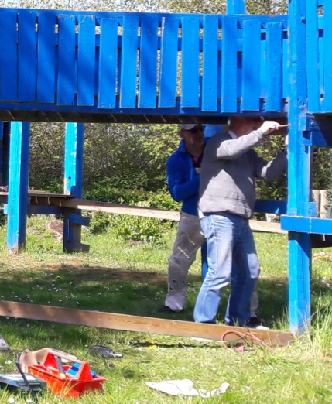 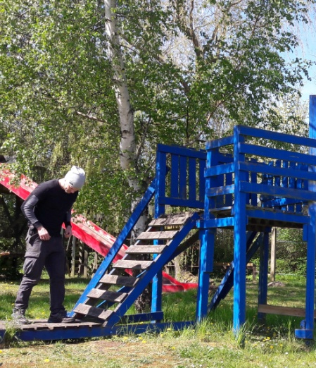

**Fars dag – også kaldet grundlovsdag.**

Det er jo dagen, hvor Bjørnetjenesten holder sin årlige sammenkomst i grønnegården (fælleren) bag DM41.

Vi var 10 mænd, der klarede verdenssituationen – både lokalt og globalt - og meget andet.

Peter havde tændt grillen og sørget for tilbehør, så vi andre kun behøvede at medbringe egne fornødenheder – læs øl og valgflæsk.

Bjørnetjenesten opfordrer alle mænd i bebyggelsen til at slutte op om dette årligt tilbagevendende arrangement.

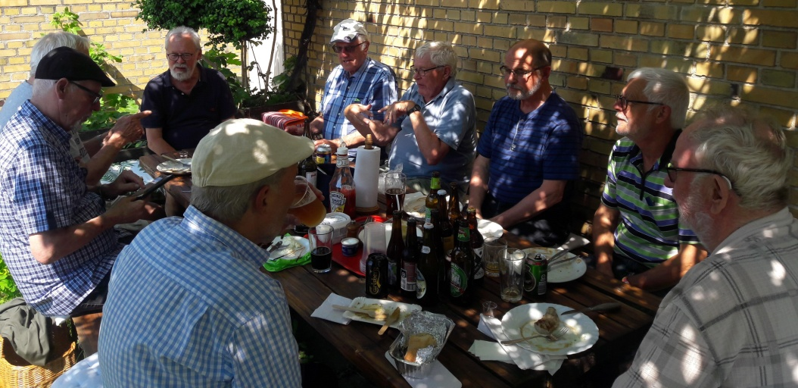

**Kontakt til bestyrelsen:**

Formand Troels Sørensen, DM 69, tlf.: 30 25 45 16.

Smid en lap papir til formanden, ring eller

send en mail til[bestyrelsen@gl-toftegaard.dk](mailto:bestyrelsen@gl-toftegaard.dk)

Med venlig hilsen Bestyrelsen